【醬玩沖繩】殘波岬、北谷町美國村、
海洋博公園、ORION啤酒廠、首里城四日
（20人成行）
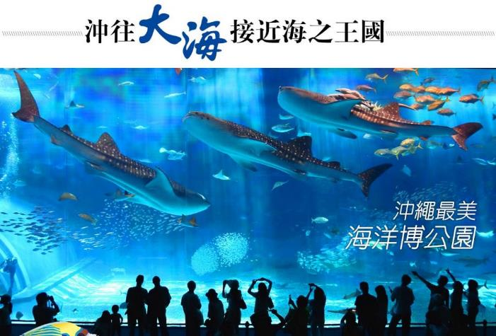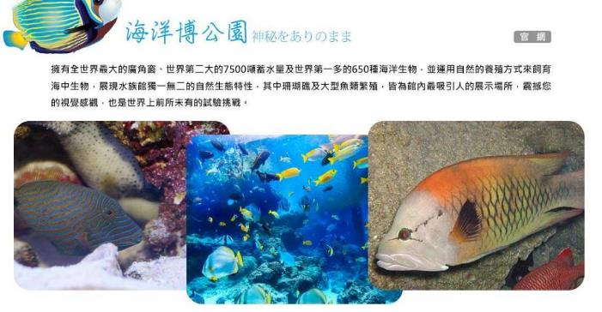
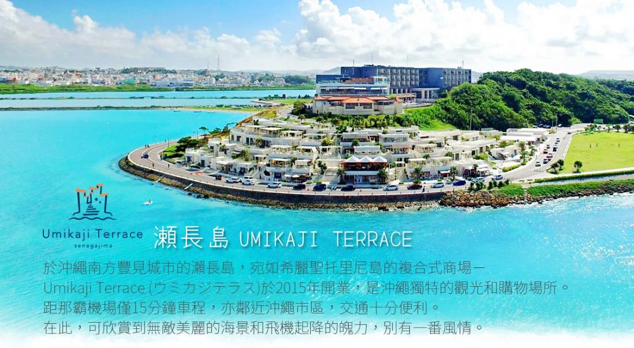
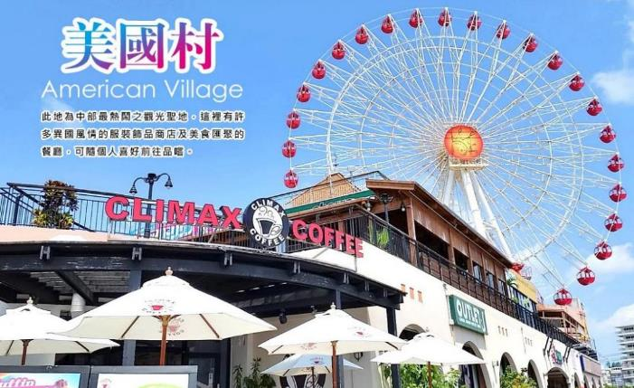

【精選住宿】
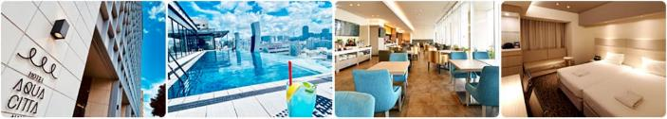
★HOTEL AQUA CITTA NAHA
飯店位於市中心的便利位置，距那霸機場僅4.0 公里。距離飯店3分鐘的路程有可以前往離島的轉乘站，可以前往久米島等各處離島。飯店頂樓，有著那霸市內唯一的無邊際透明泳池，白天可以從游泳池眺望到首里城，感受沖繩的陽光一邊在游池裡享樂。晚上可以眺望都會的夕陽景色及夜景。池邊也設有酒吧，邀請您在這樣高級的度假空間盡情享受。
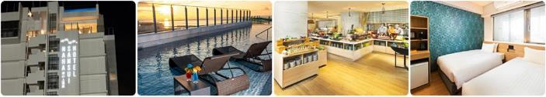
★HOTEL SANSUI NAHA
位於那霸中心，靠近那霸空港以及著名的波上神社。透過海底隧道前往機場車程約10分鐘、步行約6分鐘可到波上海灘，步行3分鐘可到波上神社。酒店設有兩個游泳池，位於48公尺高的中泳池和一個營造熱帶氛圍的泳池。位於地下的熱水是沖繩最天然的恩賜。1樓和2樓的大浴場設施齊全，可以溫暖身心消除疲勞。
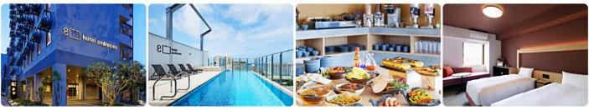
★HOTEL ANDROOMS NAHA PORT
於2022年6月開幕，位於那霸港附近，主打城市度假的休閒風格，擁有眺望港口與海洋的遼闊景觀。飯店交通便利，距離機場 5.8 公里，至旭橋站步行約12分鐘，步行 15 分鐘即可前往國際通。共擁有236間房精心設有平面電視的冷氣客房，給您家一般的舒適感受。飯店附設免費無線網路、咖啡廳、投幣式洗衣機、自動販賣機、微波爐、及桑拿、池畔酒吧等休憩設施。
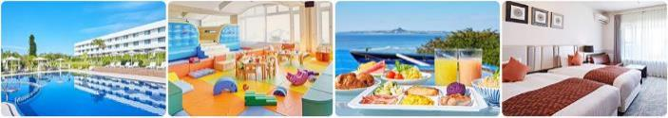
★美麗海皇家景觀酒店 ROYAL VIEW HOTEL CHURAUMI
2021/12月全新整修開幕，毗鄰沖繩美麗海水族館，步行僅需 5 分鐘；距離翡翠海灘 10 分鐘路程。晚上可在餐廳邊品嚐當地食材，邊欣賞日落景色。設有室外游泳池，海景客房可俯瞰東海的伊江島美景，所有客房均提供免費WiFi。

航班參考
航空公司 | 航 班 |  | 起飛地點 | 目的地點 | 起飛時間 | 抵達時間
台灣虎航 |  | IT230 | 桃園機場 | 那霸空港 | 06:50 | 09:20
台灣虎航 |  | IT231 | 那霸空港 | 桃園機場 | 10:10 | 10:40
樂桃航空 |  | MM924 | 桃園機場 | 那霸空港 | 09:35 | 12:20
樂桃航空 |  | MM925 | 那霸空港 | 桃園機場 | 13:20 | 14:00

行程內容
第 1 天 | 桃園國際機場 / 琉球那霸機場 / 首里城跡（外城） / 波上宮 / 福州園
今日於機場集合後，搭機前往有東方夏威夷之稱的度假勝地～沖繩。沖繩縣又稱為「琉球群島」，是日本最西南側的一個縣，其縣廳為那霸市；全縣由160個島嶼組成，其中49個有人居住，面積約2,281平方公里，是日本唯一的亞熱帶縣。
【那霸機場】整個機場只有一條跑道，有能力接受波音 747 等大型廣體客機起降並為波音 747 設置了雙登機門服務。那霸機場也同時負責嘉手納空軍基地的管制。那霸機場在第二次世界大戰之後由美國管理，並且在美日簽署和平條約後，依規定解除對琉球的託管。那霸機場也對來自太空的宇宙飛船或太空梭提供管制服務，大多數都是來自美國國家航空暨太空總署的太空梭。
【首里城】此景點是最能代表沖繩的地方，為十六世紀時琉球王朝最具代表性的建築物，古色古香的城牆及清幽的庭園造景，結合了中國傳統建築的基本風格與琉球獨特的自然環境。守禮門為首里城的第二樓門，是首里城最具代表的景點之一，在尚永王時代於城門上懸掛「守禮之邦」的匾額，於昭和時代重新修建，成為拍照留念的最佳名勝所在。
【波上宮】為傳統日式古神社的建築，是從前人們向「NIRAI-KANAI(極樂世界)」祈禱的聖地，也是琉球八社之一，是當地最著名的神社。神社座落在那霸海岸、矗立於崖上，其所處的崖下就是波之上海灘。出入於那霸港的船隻，都會眺望高崖上供奉的波上宮與其神殿，來祈求航行安全與感恩之意。
【福州園】中國式庭園建築風格，面積8500平方公尺，是紀念那霸市建制七十週年、那霸市與福州市結為姊妹市十週年而建造，以福州地方獨具傳統的手法建設，庭園內以「明、穩、華」三種空間，表現出寬廣的庭園、樹木花卉四季色彩等。
早餐：X |  | 午餐：日式套餐定食 (￥1500/人) | 晚餐：海鮮豬肉火鍋 (￥2000/人)
住宿：WBF水之都那霸酒店HOTEL AQUA CITTA NAHA 或 那霸山水酒店HOTEL SANSUI NAHA 或 ANDROOMS HOTEL 或同級
第 ２ 天 | 美國村 / 嘉手納美軍基地展望台 / 古宇利大橋 / 沖繩海洋博公園～美之海水族館～海豚表演秀～珊瑚七色海
【美國村】所在的北谷町美濱是沖繩第一的娛樂型購物區。由歸還的美軍基地和沿海的填海地形成，佔地範圍超過85萬平方公尺！有商業區、海灘、遊艇港、各種運動場地等等。在模仿美國西海岸的街道中集合了眾多的購物與美食店舖，這個地區以Depot Island為首，就連當地人也絡繹不絕。
【嘉手納美軍基地展望台】嘉手納空軍基地是一座位於日本沖繩縣的駐日美國空軍基地。總面積約19.95平方公里，是日本最大民用機場–羽田機場的兩倍大，是遠東地區最大的空軍基地。「道之驛站嘉手納」鄰近嘉手納空軍基地，從休息站的展望台可一瞰美軍基地的壯觀景象
【古宇利大橋】是沖繩縣內連接離島長度第二的大橋。「古宇利大橋」之美是沖繩屬一屬二的人氣景點。【古宇利大橋】是沖繩縣內連接離島長度第二的大橋。「古宇利大橋」之美是沖繩屬一屬二的人氣景點。
【海洋博公園】擁有全世界最大的廣角窗、世界第二大的7500噸蓄水量及世界第一多的650種海洋生物，並運用自然的養殖方式來飼育海中生物，展現水族館獨一無二的自然生態特性，其中珊瑚礁及大型魚類繁殖，皆為館內最吸引人的展示場所，震撼您的視覺感觀，也是世界上前所未有的試驗挑戰。
早餐：飯店內享用 |  | 午餐：沖繩料理 (￥2000/人) | 晚餐：飯店自助餐 (￥3500/人)
住宿：海景度假村ROYALVIEW-CHURAUMI 或同級
第 3 天 | 殘波岬燈塔 / 虹夕諾雅海角咖啡 / 水晶教堂 / ORION啤酒廠 / 藥妝百貨免稅店 / 系滿魚市場 / Iias百貨商場 / 沖繩燒肉人氣名店 / 國際通散策
【殘波岬燈塔】位於獨谷村的，殘波岬燈塔，是沖繩最西邊的燈塔，也是日本少數可以爬上燈塔一探究竟的觀光景點。
【星野集團 Banta Cafe海角咖啡館】坐落在小海灣沿岸的高台上，可俯瞰地平線，並可欣賞到落日海洋的壯麗景色。充分利用海岸天然地形設置的座位類型豐富，讓人可以望著眼前無邊無際的大海，盡情享受自由自在的時光。
【ORION啤酒廠】在沖繩地區若說到啤酒就非ORION啤酒，除了在沖繩地區可以喝到好喝清爽的ORION啤酒以外，名護觀光工廠也提供了免費參觀導覽及啤酒試喝的服務，是個旅遊沖繩不能錯過的知名觀光景點。
【藥妝百貨免稅店】在此您可盡情採購日本純正的自然食品美妝用品以及各式各樣的新奇有趣的百貨商品。
【糸満魚市場】由十多家海產攤販組成，售賣各式新鮮魚生刺身、生蠔、海膽、吞拿魚丼、也有海膽焗龍蝦、焗帶子、炸蝦串、魷魚串等。價錢相當親民，新鮮生蠔及海膽每份250－350円，而海膽焗龍蝦也不過是1600円。
【Iias百貨商場】誕生於2020年6月，為該地區規模最大的購物商城，由Daiwa House Group負責開發、營運。Daiwa House Group於仙台、橫濱、波、博多等主要都市都有拓展大型複合商業設施「iias」「FOLEO」,經營數多購物中心與飯店,規模大小不一,遍布日本各地,沖繩方面,也有著手眾人耳熟能詳的「沖繩平價精品購物城ASHIBINAA」「Daiwa Royal Hotel」「Daiwa Roynet Hotels」等設施。此新設施的內容與地理位置等等,有別於其他設施,極富特色,令人更是期待不已。
【國際通】全長約二公里，有四家百貨店、三條通大型購物區，集合世界各式各樣的民藝品店、珊瑚貝殼館、咖啡廳、電腦電器展示販賣館等，讓您盡興的逛街購物。
早餐：飯店內享用 |  | 午餐：虹夕諾雅海角咖啡輕食 (￥1500/人) | 晚餐：日式燒肉吃到飽 (￥2000/人)
住宿：WBF水之都那霸酒店HOTEL AQUA CITTA NAHA 或 那霸山水酒店HOTEL SANSUI NAHA 或 ANDROOMS HOTEL 或同級
第 4 天 | 飯店 / 瀨長島海岸~IG爆紅の沖繩小希臘 / 那霸國際機場 / 桃園國際機場 / 溫暖的家
【瀨長島海岸】瀨長島是沖繩豐見城市所屬的一個島嶼，面積僅0.18平方公里，繞島一周也才2公里不到，是一個非常非常迷你的小島，2013年，擁有天然溫泉的「琉球溫泉瀨長島飯店」於島上的高地落成，2015年西海岸斜坡上的大型商業設施「瀨長島Umikaji Terrace」也接著開幕，宛如地中海度假勝地般的白堊岩街景，加上無敵海景與悠閒度假氣氛，吸引眾多遊客前仆後繼的到訪，讓瀨長島儼然成為了沖繩最受歡迎的新地標。
而後前往機場搭乘豪華客機回到台灣，揮別團員回到可愛的家，結束這多彩多姿的四日旅程。
※本日若因航空公司航班調度或不可抗力因素，而變動航班時間及降落城市，造成團體行程變更或增加餐食或減少餐食，本公司不另行加價，亦不減價，敬請見諒。
早餐：飯店內享用 |  | 午餐：沖繩名物蝦飯糰 | 晚餐：X
住宿：溫暖的家

注意事項
《電壓》
日本的家庭電源是100伏特AC，但是頻率卻有兩種。日本的東部地區的頻率為50赫 茲，日本的西部地區的頻率為60赫茲各大城市的主要飯店都有100伏特和220伏特的 電源插座，但是一般只能夠插入雙腳插頭（大多數與台灣插孔相類似） P.S 不要求三孔插座的美國電器用品可以在日本使用
《時差》
日本全國同屬一個時區，格林威治標準時間(G.M.T.)+9小時，台灣時刻+1小時 P.S 日本不實行夏時制
《季節氣候》
1. 日本的氣候屬於溫帶海洋性氣候，北端位於亞寒帶，而最南端屬於亞熱帶，大部分地區雨季約在6月中旬至7月中旬，降雨量比其他時期多。
2. 春、秋兩季氣候較為涼爽，需穿外套和薄毛衣。
3. 夏季炎熱，以短袖運動服裝等 輕便衣著為主。冬季寒冷，需攜帶輕便大衣、保暖外套或厚毛衣等。
4. 冬季【12-2月】春季【3-5月】夏季【6-8月】秋季【9-11月】。
5. 參考網站：氣象周間預報 日本觀光振興機構
《報名說明》
1. 本行程無法延長住宿天數、更改行程及航班( 航空公司另有加費延回的規定除外 )。
2. 本行程所搭乘之航班與行程內容，以說明會時行前通知之資料為準。
3. 如遇飯店接到大型團體業務而客滿時，本公司將會以同等級飯店取代。
4. 團體報名確認後，請繳交訂金後，才算完成報名程序；尾款請於出發七天前繳清。
5. 如逢旺季或客滿，航空公司要求提早開立機票，繳交尾款時間將依航空公司規定辦理，不便之處，敬請見諒！
6. 如因個人因素無法成行，已繳付之團體訂金依定型化旅遊契約書中之規定辦理。
《特別注意事項》
1. 搭乘飛機時，請隨時扣緊安全帶，以免亂流影響安全。
2. 貴重物品請託放至飯店保險箱，如需隨身攜帶切勿離手，小心扒手在身旁。
3. 住宿飯店時請隨時將房門扣上安全鎖，以測安全；勿在燈上晾衣物；勿在床上吸煙，聽到警報器響, 請由緊急出口迅速離開。
4. 游泳池未開放時請勿擅自入池游泳，並切記勿單獨入池。
5. 搭乘船隻請務必穿著救生衣。
6. 搭乘快艇請扶緊把手或坐穩，勿任意移動。
7. 海邊戲水請勿超越安全警戒線。
8. 泡溫泉大浴室時不著衣物或泳衣,請先在池外清洗乾淨後再入池內,請注意泡溫泉每次最好以１５分鐘為佳,並攜伴同行.
9. 搭乘車時請勿任意更換座位，頭、手請勿伸出窗外，上下車時注意來車方向以免發生危險。
10. 搭乘纜車時請依序上下，聽從工作人員指揮。
11. 團體需一起活動，途中若要離隊需徵得領隊同意以免發生意外。
12. 夜間或自由活動時間若需自行外出，請告知領隊或團友，並應特別注意安全。
13. 行走雪地及陡峭之路請謹慎小心。
14. 日本飯店內皆有牙膏牙刷及拖鞋,房內亦有日式和服可換穿.
15. 日本境內自來水冷水可生飲,熱水須用熱水壺煮沸才飲用.
16. 日本的行李須請客人自行提領至房間.
17. 切勿在公共場合露財，購物時也勿當眾清數鈔票。
18. 遵守領隊所宣布的觀光區、餐廳、飯店、遊樂設施等各種場所的注意事項。
19. 於日本一般商店購物須另加5%的消費稅. 於百貨公司購物累計達日幣10000以上出示護照登記填表可減免5%的消費稅,但非每一百貨適用,且手續較繁瑣.
《特別提醒》
為避免出國當天出現無法出境的情況，在此特別懇請；再次檢查、確認您的護照
1. 依國際慣例規定，護照有效期限，至少應持有滿半年以上效期，始可入境其它國家。有些國家要求更多，出發前請務必確認( 例 : 捷克15個月 )
2. 凡軍人身份申請護照，核發時既蓋有【持照人出國應經核准】的章。出國前必須到所屬主管機關再蓋一個【 年 月 日之前同意出國字第 號核准】的核準章。( 蓋章後一個月內必須出國 )
3. 役男身份申請護照，核發時既蓋有【持照人出國應經核准尚未履行兵役義務】的章；出國前必須到戶籍所在地的兵役單位加蓋【役男出國核准 年 月 日前一次有效 縣 市公所】的核準章。 ( 蓋章後一個月內必須出國 )
4. 接近役齡男子申請護照，核發時既蓋有【尚未履行兵役義務】的章。
5. 雙重國籍者進出中華民國國境，必須使用同一本護照進、出國境。
6. 持外國護照入境中華民國參加旅遊行程者，需備有離境機票以供抽查。
※本行程交通、食宿、觀光點儘量忠於原安排，若遇特殊狀況如交通阻塞、觀光點休假、住宿飯店調整、船舶或飛機時間有所更動及其他不可抗拒之情況時，行程或許會有所變動，旅行社保有變更行程之權利。

